沪崇教基〔2022〕7号

关于转发《上海市教育委员会关于印发<2022年
上海市部分普通高校专科层次实行依法自主招生
改革试点方案>的通知》的通知

各高中，区教育学院，区教育考试中心：
现将《上海市教育委员会关于印发<2022年上海市部分普通高校专科层次实行依法自主招生改革试点方案>的通知》（沪教委学〔2022〕2号）转发给你们，请按照执行。

附件：上海市教育委员会关于印发《2022年上海市部分普通高校专科层次实行依法自主招生改革试点方案》的通知

上海市崇明区教育局
2022年3月1日
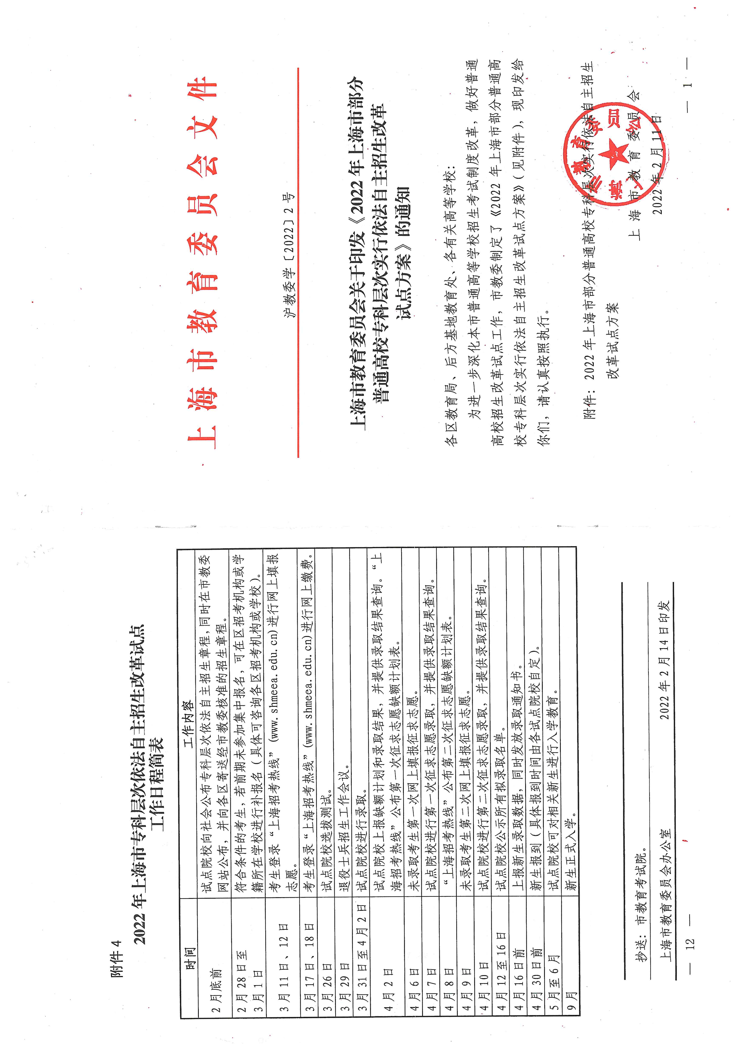
附件

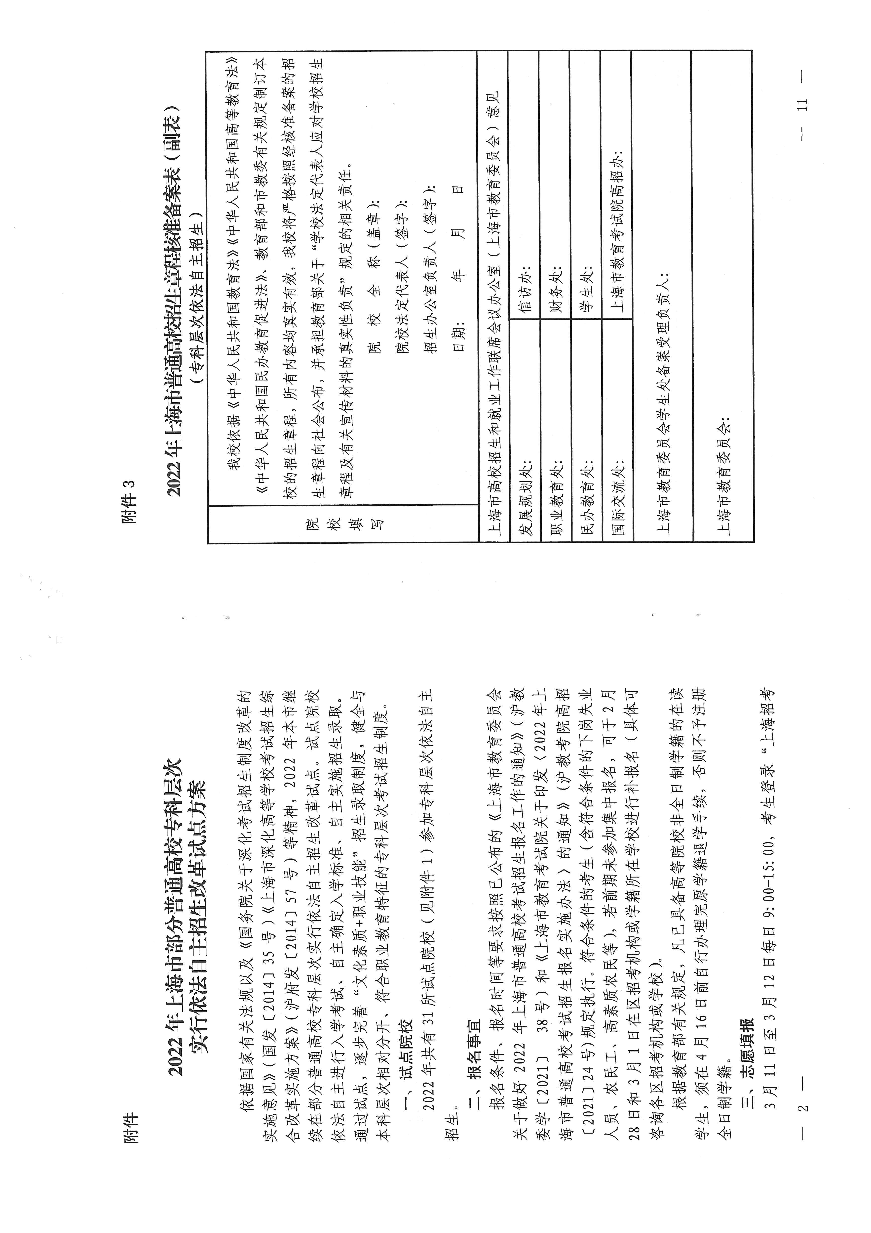

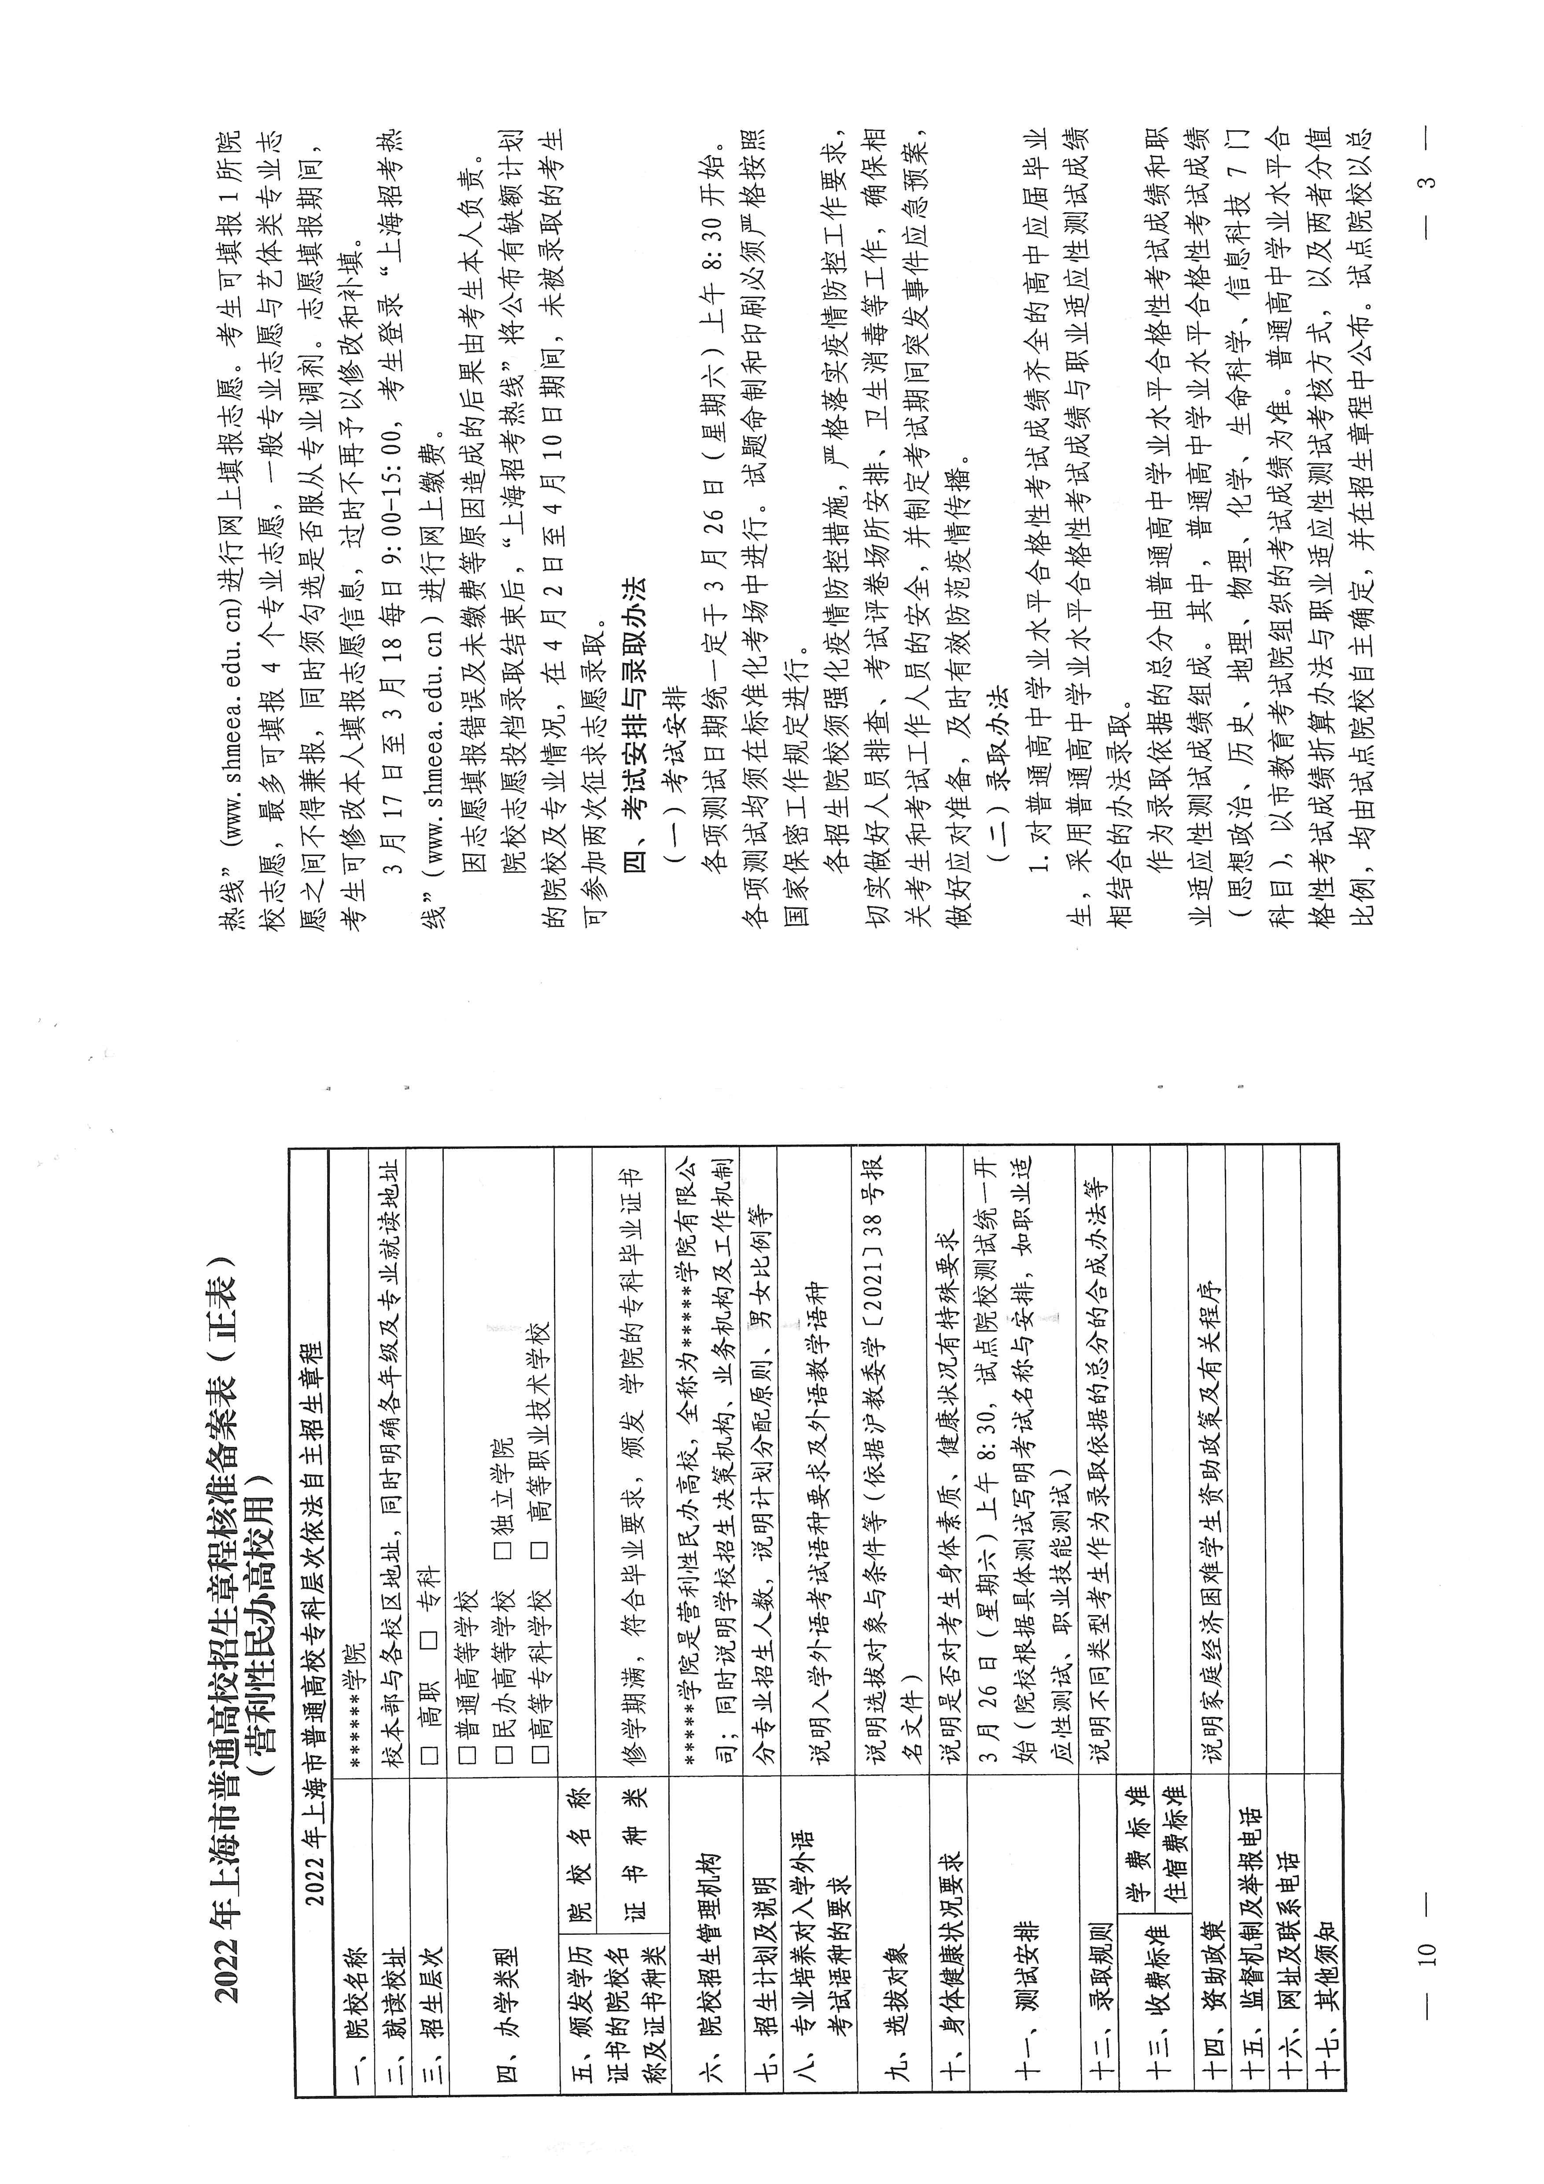

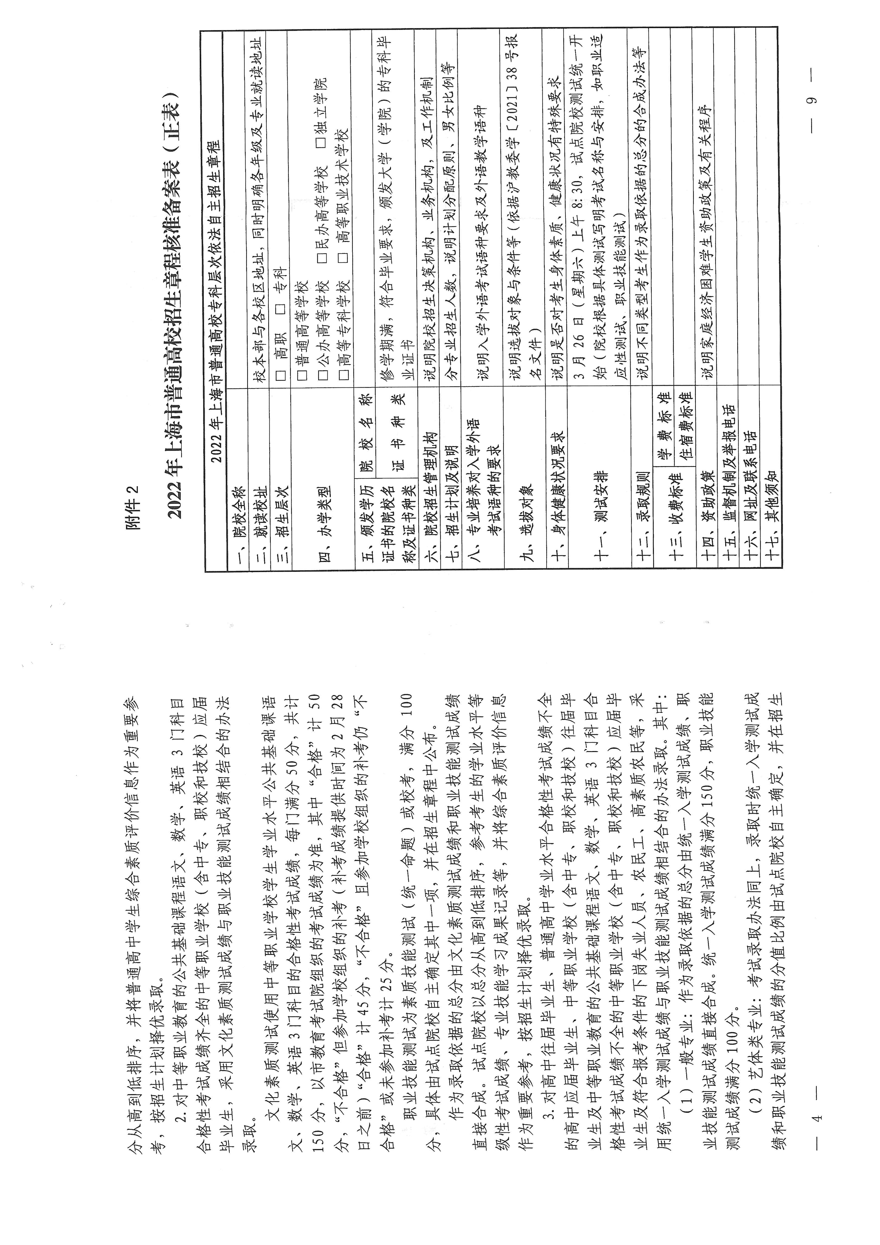

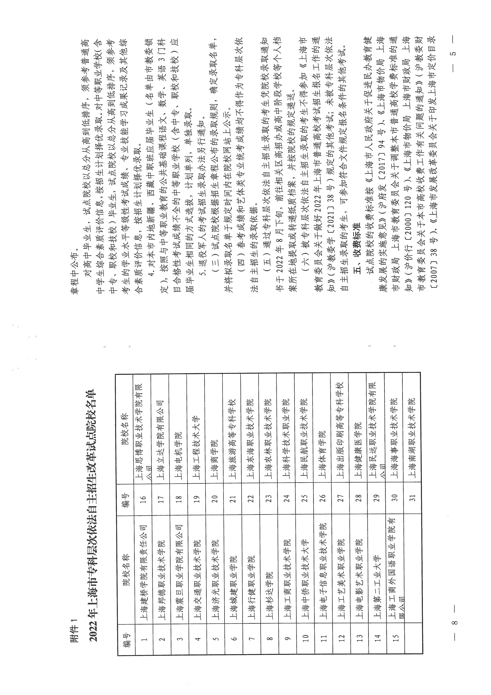

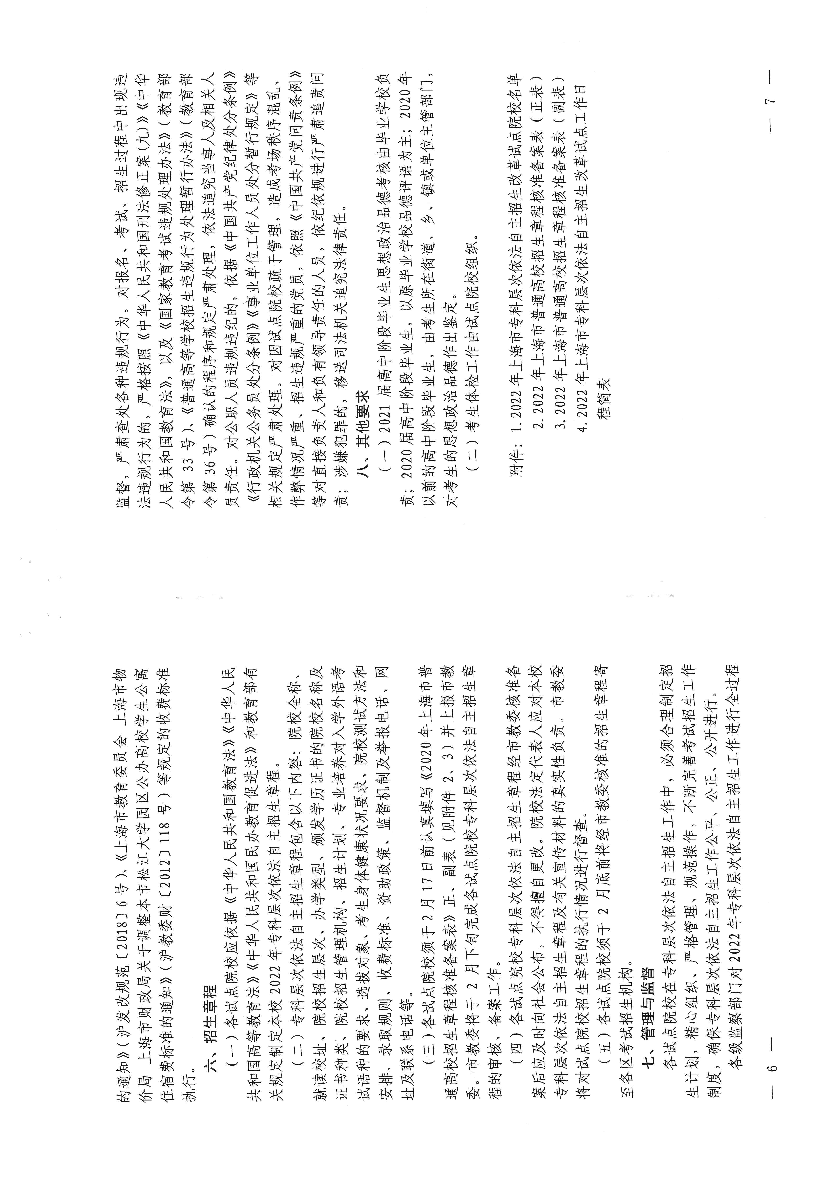

上海市崇明区教育局党政办公室 2022年1月27日印发

